|  |  |  |  |
| --- | --- | --- | --- |
| DOCENTE | ALEXANDER VELASQUEZ | | |
| ESTUDIANTE |  | | |
| CURSO | 6 | FECHA ENTREGA | Religión |

La [humanidad](https://www.caracteristicas.co/ser-humano/), desde épocas muy tempranas, ha sentido la necesidad de contarse historias a sí misma. Estas historias la ayudan a existir, a lidiar con un mundo enorme y desconocido, o a explicarse fenómenos que todavía escapaban a su perspectiva. Algunos de estos relatos son los **mitos** y las **leyendas**.

Por **mito**entendemos a una serie de relatos tradicionales de fuerte carga simbólica. Pueden no tener ningún sustento histórico, pero aun así tienen un fuerte carácter explicativo. Esto último significa que intentan dar razón de diversos fenómenos del mundo mediante una anécdota extraordinaria, protagonizada por [deidades](https://www.caracteristicas.co/dios/) o seres sobrenaturales.

En cambio, una **leyenda** es una narración de corte popular, también centrada en eventos mágicos o sobrenaturales, que sin embargo se ofrecen como reales o al menos verosímiles. Ocupan un lugar intermedio entre el mito y los sucesos históricos. Casi siempre tienen un final moralizante.

Tanto el uno como el otro son formas importantes de transmisión cultural de una generación a la siguiente, y han jugado roles vitales en la formación de los imaginarios de las distintas civilizaciones.

**Características del mito y la leyenda**

¿Cómo se originaron?

Tanto los mitos como las leyendas tienen su origen en la necesidad humana de contar historias; es una de las características que nos diferencian de los animales.

Desde las épocas [antiguas](https://www.caracteristicas.co/edad-antigua/), el ser humano creó estos relatos y los enseñó a sus descendientes con diversos fines, siempre muy relacionados con el modo particular de vivir de la comunidad.

Así, los pueblos construyeron relatos que explicaban su visión del mundo, cómo fue creado el universo y los fenómenos naturales, que son los **mitos**.

Por otro lado, crearon relatos sobre supuestos eventos pasados o lejanos, de contenido aleccionador o advertencias más o menos explícitas, que son las **leyendas**.

**Diferencias entre mitos y leyendas**

Las diferencias entre mitos y leyendas se pueden resumir en:

* **Su creación**.

Mientras los mitos se suponen relatos primarios, religiosos, que contienen en su imaginario una forma de comprender la naturaleza o de explicar el mundo real, las leyendas nacen a partir de eventos probablemente reales (o posibles) que con el pasar del tiempo van acumulando un contenido mágico o simbólico. Al deformarse adquieren además cierto énfasis moralizante (pedagógico). Así, mientras los mitos son religiosos, las leyendas suelen ser populares.

**Su función**.

* Los mitos son relatos fundacionales, que crean una tradición cultural y sirven como imaginario común para toda una comunidad. Las leyendas, en cambio, sirven para transmitir determinadas advertencias de vida a las generaciones venideras, usualmente
* transformadas en seres monstruosos o sobrenaturales, o situaciones mágicas o inverosímiles.

**Su contexto**.

Las leyendas suelen inscribirse en un lugar y [tiempo](https://www.caracteristicas.co/tiempo/) determinado, específico y real. Por el contrario, los mitos se ubican en un tiempo y un espacio fuera de los reales, conocidos como tiempo mitológico y que se asume como lejano, antiquísimo o primigenio.

* **Sus personajes**.

Los personajes míticos son siempre individuos bien definidos, con nombre propio y una tradición asignada, de los que se conocen sus ancestros, su sitio de origen y su muerte. Por lo general se les asignan determinados rasgos culturales tenidos como valiosos o respetables. Los personajes de las leyendas, en cambio, suelen ser anónimos o con apodos, y son arquetípicos, meras excusas para el relato.

**Religión**

 suele definirse como un sistema cultural de determinados comportamientos y prácticas, [cosmovisiones](https://es.wikipedia.org/wiki/Cosmovision), [éticas](https://es.wikipedia.org/wiki/%C3%89ticas), [textos](https://es.wikipedia.org/wiki/Libro_sagrado), lugares sagrados, [profecías](https://es.wikipedia.org/wiki/Profec%C3%ADas) u organizaciones que relacionan la [humanidad](https://es.wikipedia.org/wiki/Humanidad) a elementos

Sobrenaturales, Trascendentales o espirituales

Aunque no existe un consenso académico sobre qué constituye exactamente una religión, [**Bernard Lonergan**](https://es.wikipedia.org/wiki/Bernard_Lonergan) se aproxima a la religión como un conjunto de experiencias, significados, convicciones, creencias y expresiones de un grupo, a través de las cuales sus participantes responden a sus dialécticas de auto trascendencia y relación con la divinidad

**ACTIVIDAD**

1. Realiza un cuadro comparativo de lo que es mito, leyenda , y religión
2. Mira el video

<https://www.youtube.com/watch?v=Ocv2jRHBdDM&list=RDCMUCTx1COylWSyMfhP2SM-bs9Q&index=4>

y explica quién es el cancerbero .

1. Porqué se denomina guardián
2. que cuida?
3. Pasa este dibujo a una cartulina y escribe la historia que está en el video

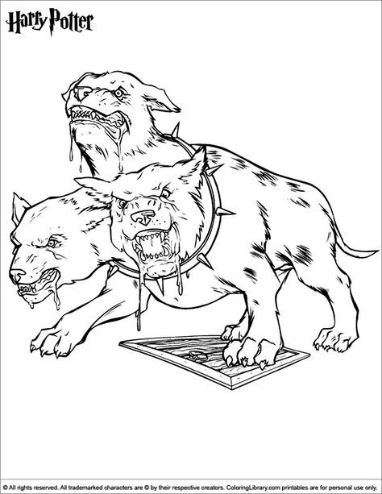

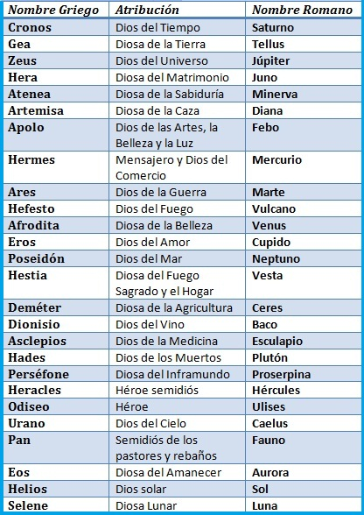

1. Pasa a tu cuaderno esta lista de dioses ,

Y dibujan dos dioses…los más destacados

1. Explica: el dragón es mito o leyenda

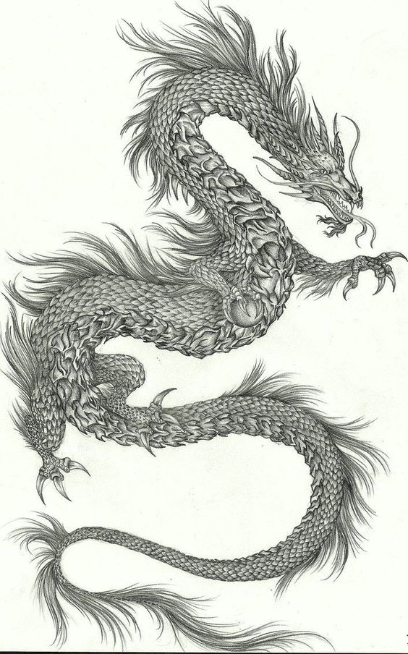

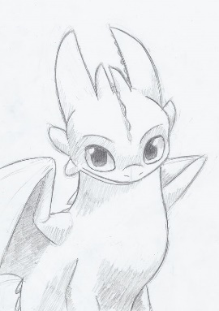Busca un dragón de alguna película y explica cuál es la enseñanza que da…..

1. …..la función de los mitos es:

------------------------------------------------------------------------------------------------------------------------------------------------------------------------------------------------------------------------------------------------------------------------------------------------------------------------------------------------------------------------------------------------------------------

1. Religión es :

______________________________________________________________________________________________________________________________________________________________________________________________________________________________

1. escribe dos mitos de nuestro país o región donde vives , y realiza dibujos explicándolo
2. organiza el párrafo

Las leyendas tiempo mitológico suelen inscribirse en un lugar, específico y real. Por el contrario, los mitos se ubican en un tiempo y un espacio fuera de los reales, conocidos como y [tiempo](https://www.caracteristicas.co/tiempo/) determinado y que se asume como lejano, antiquísimo o primigenio.

_________________________________________________________________________________________________________________________________________________________________________________________________________________________________________________________________________________________________________________________________________________________________________

1. completa según el texto

¿Cómo se originaron?

Tanto los mitos como ______________________en la necesidad humana de contar historias; es una de las características que nos diferencian de los animales.

Desde las__________________________________________________, siempre muy relacionados con el modo particular de vivir de la comunidad